MEMORIA DESCRIPTIVA

Considerar:

  - EL PROBLEMA: indicar problema que soluciona
  - FUNCIONALIDAD: habla de la funcionalidad e incluir módulos de la aplicación
  - ARQUITECTURA: describir cada componente e INCUIR diagrama

MANUAL DE USUARIO
El índice muestra los módulos con sus opciones (debe numerar las páginas)
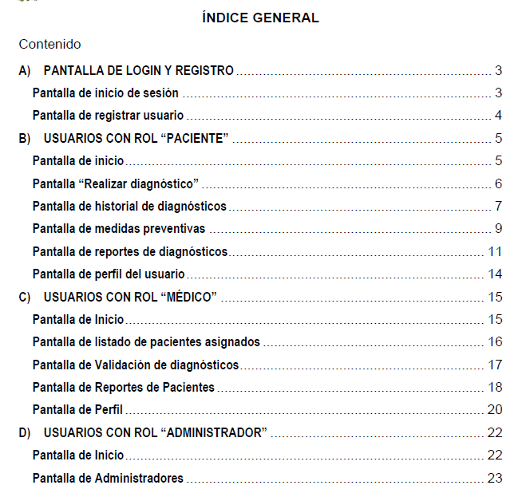
Cada opción debe contener:
Su pantalla y descripción de como funciona: si activa algo internamente, las reglas previas de ser el caso, etc.
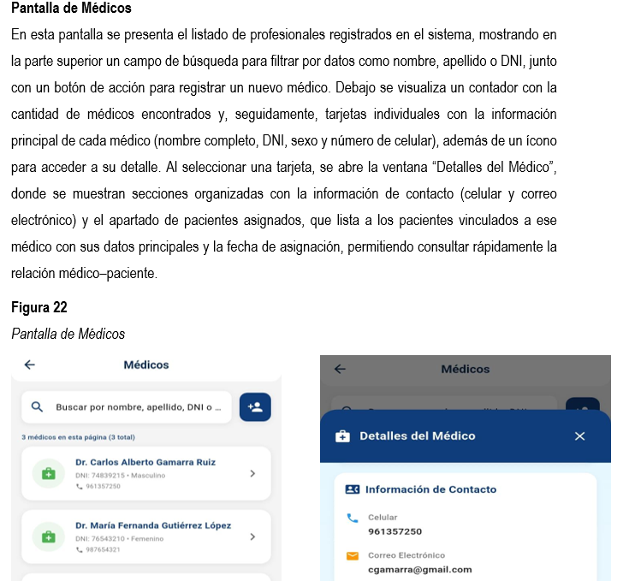

MANUAL DE CODIGO FUENTE

El índice muestra los módulos con sus opciones (DEBEN ser las MISMAS del manual de USUARIO). Numerar documento.

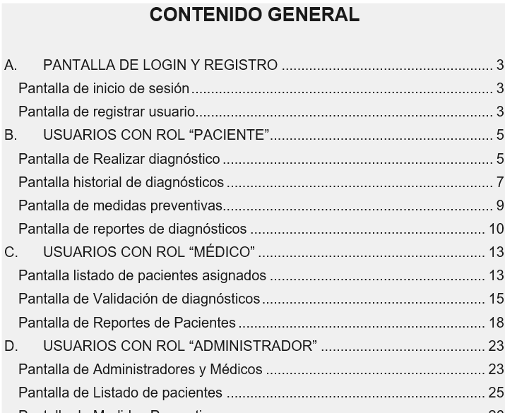

Cada opción debe contener:

La misma pantalla del Manual de Usuario, pero quitando la descripción funcional y PONIENDO código principal

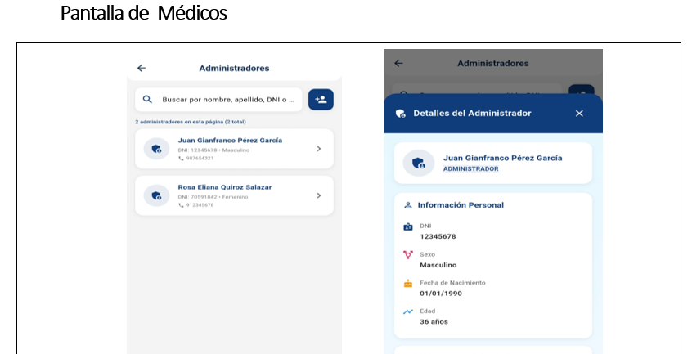
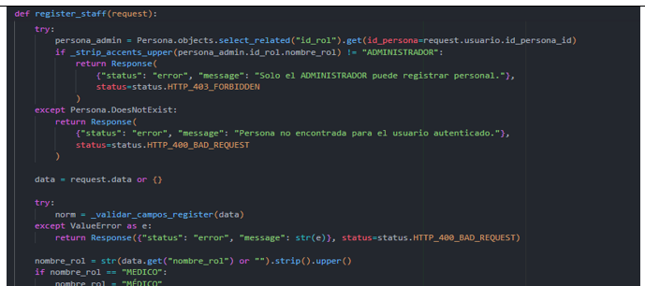
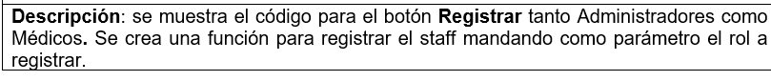

INTEGRANTES

Llenar tabla. En el caso de la dirección, agregue Distrito y Provincia y en el mail considerar el correo de la universidad @unitru.edu.pe.


